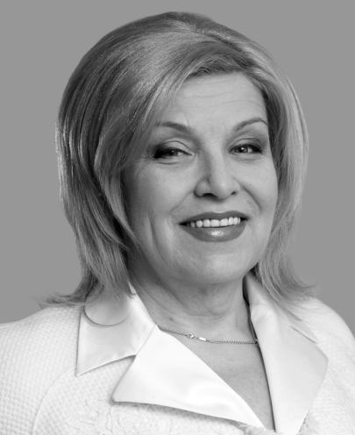
Єфименко Тетяна Іванівна
(1950 р.н.)

Відомий учений-економіст у галузі фінансів та державний діяч, доктор економічних наук (2003), професор (2005), член-кореспондент НАН України (2012), академік НАН України за спеціальністю: економічна безпека (07.03.2018).

Народилась 5 грудня 1950 року в м. Рига (Латвія). У 1972 році закінчила Ризький Червонопрапорний інститут інженерів цивільної авіації, здобувши кваліфікацію інженера-економіста. У 1985 році захистила дисертацію на здобуття наукового ступеня кандидата, у 2003 році — доктора економічних наук (тема: «Податкове регулювання економічного розвитку»).
Очолювала обласне управління Державної податкової адміністрації у Запоріжжі, Департамент зведеного бюджету Міністерства фінансів України, була керівником групи радників Першого віце-прем'єр-міністра України, Секретаря Ради національної безпеки і оборони України.
З 01.01.2009 по 11.03.2010 – завідувач відділу управління економікою ДУ «Інститут економіки та прогнозування НАН України», заступник Міністра фінансів України (2008—2010). З 2010 р. – президент Державної навчально-наукової установи «Академія фінансового управління» Міністерства фінансів України. Державний службовець ІІ рангу та радник податкової служби ІІ рангу.
Т.І. Єфименко – один з основних розробників Податкового кодексу України. Її наукові праці спрямовані на вирішення як фундаментальних, так і прикладних проблем модернізації фінансової системи України, запровадження антикризового бюджетно-податкового регулювання, розширення фіскального простору економічних реформ. У межах цього напряму досліджень висвітлено макрофіскальні фактори економічної стабілізації, пов’язані з упровадженням норм нової фіскальної конституції, гармонізацією бюджетного та податкового законодавства.
Т.І. Єфименко опубліковано понад 100 наукових праць. Вона є автором та співавтором 25 наукових монографій. Серед них: «Бюджетна політика у контексті стратегії соціально-економічного розвитку України» (2004), «Державна фінансова політика та прогнозування доходів бюджету України» (2004), «Податок на прибуток: концепція визначення об’єкту оподаткування» (2004), «Державний фінансовий контроль виконання бюджетних програм» (2004), «Бухгалтерський облік та фінансовий контроль — складові інформаційного підґрунтя європейських процесів в Україні» (2007), «Інформаційне забезпечення управління державними фінансами» (2010). За наукові та практичні здобутки у цій сфері, за активну участь у запровадженні міжнародних стандартів фінансової звітності в Україні (2010—2011 рр.) Тетяну Іванівну Єфименко відзначено Радою з міжнародних стандартів фінансової звітності (Лондон, Велика Британія).
Наукові дослідження Т.І. Єфименко поєднує з підготовкою фахівців для фінансової системи, наукових та науково-педагогічних кадрів, впровадженням результатів наукових досліджень у практику управління державними фінансами. Зокрема, за її безпосередньої участі розроблено та прийнято «Стратегію застосування Міжнародних стандартів фінансової звітності в Україні», «Стратегію модернізації бухгалтерського обліку в державному секторі Україні». Т.І. Єфименко очолює редакційну колегію журналу «Фінанси України», працює у складі редакційної колегії журналу «Економіка України», є головою Методологічної ради з бухгалтерського обліку при Міністерстві фінансів України, членом робочих груп за напрямами реалізації Програми економічних реформ «Стабілізація Державного бюджету України», «Реформування податкової системи», «Розвиток фінансового сектору».
Сфера наукових інтересів: праці в галузі фінансів та фінансового управління. Визначила шляхи комплексного удосконалення бюджетної і та податкової систем, розвитку фінансових механізмів державно-приватного партнерства, запровадження антикризового бюджетно-податкового регулювання та розширення фіскального простору економічних реформ.
Нагороди та відзнаки:
За внесок у розвиток фінансової системи України нагороджена державними та відомчими нагородами: отримала почесне звання «Заслужений економіст України» (2000), нагороджена Почесною грамотою Кабінету Міністрів України (2003), Орденом княгині Ольги ІІІ ступеня (2004).
Лауреат Премії імені М.І. Туган-Барановського (2017) за Колективну монографію "Фінансово-монетарні важелі економічного розвитку" (3 томи)

